41.pielikums
Priekules novada pašvaldības domes
2016.gada 31.marta sēdes protokolam Nr.5,42.

LATVIJAS REPUBLIKA

PRIEKULES NOVADA PAŠVALDĪBAS DOME
Reģistrācijas Nr. 90000031601, Saules iela 1, Priekule, Priekules novads, LV-3434, tālrunis 63461006, fakss 63497937, e-pasts: dome@priekulesnovads.lv

LĒMUMS
Priekulē

2016.gada 31.martā Nr.5
42.
Par platības precizēšanu zemes vienībai “ Centra katlu māja”, Gramzdas pag., Priekules nov.

Izskatot SIA „Metrum”, reģistrācijas Nr.40003388748 Liepājas biroja iesniegto Zemes robežu plānu - zemes vienībai ar kadastra apzīmējumu 64580010212, adrese: “ Centra katlu māja”, Gramzdas pag., Priekules nov., konstatēts:
1. Ar Gramzdas pagasta padomes 2008.gada 22.septembra ārkārtas sēdes lēmumu (prot. Nr. 9) 4§ „Par lauku apvidus zemes piekritību Gramzdas pašvaldībai un lauku apvidus zemes nodošanu zemes reformu pabeigšanai” 0.1ha platībā piekrīt pašvaldībai.
2. Pamatojoties uz Priekules novada pašvaldības domes 2015.gada 24.septembra lēmumu (Nr. 14) 24§ “ Par platības un zemes robežu skices apstiprināšanu zemes vienībai “ Centra katlu māja”, Gramzdas pag., Priekules nov. un ierakstīšanai zemesgrāmatā uz Priekules novada pašvaldības vārda”- 2016.gada 19.janvārī SIA „Metrum” reģistrācijas numurs 40003388748, veica zemes vienības kadastra apzīmējums 64580010212 robežu uzmērīšanu, uzmērot kadastrāli zemes platība ir 0,6756 ha.
3.Atbilstoši Zemes robežu plānam, zemes vienības, kadastra apzīmējums 64580010212, platība ir lielāka (0,6756 ha) par 2008.gada 22.septembra ārkārtas sēdes lēmumu 4§ „Par lauku apvidus zemes piekritību Gramzdas pašvaldībai un lauku apvidus zemes nodošanu zemes reformu pabeigšanai” noteikto 0.1ha platību.
Ņemot vērā iepriekš minēto un pamatojoties uz likumu „Par pašvaldībām” 21.panta pirmās daļas 27 punktu, SIA „Metrum” reģistrācijas Nr. 40003388748, 2016.gada 19.janvārī veikto robežu uzmērīšanu, atklāti balsojot PAR - 15 deputāti (Malda Andersone, Inita Rubeze, Arnis Kvietkausks, Inese Kuduma, Rigonda Džeriņa, Vaclovs Kadaģis, Andis Eveliņš, Mārtiņš Mikāls, Ainars Cīrulis, Vija Jablonska, Ilgonis Šteins, Arta Brauna, Tatjana Ešenvalde, Gražina Ķervija, Andris Džeriņš); PRET - nav; ATTURAS - nav; Priekules novada pašvaldības dome NOLEMJ:
Precizēt zemes vienībai ar kadastra apzīmējumu 64580010212, adrese: “ Centra katlu māja”, Gramzdas pag., Priekules nov., pēc kadastrālās uzmērīšanas platību 0,6756 ha, saskaņā ar Pielikumu.

Lēmums izsūtāms:
1 eks. Nekustamo īpašumu speciālistei V.Rubezei;
1 eks. Finanšu nodaļai.

Pašvaldības domes priekšsēdētāja V.Jablonska

Pielikums
Priekules novada pašvaldības domes
31.03.2016.lēmumam (prot.Nr.5,42.)

Adrese: Centra katlu māja”, Gramzdas pag, Priekules nov.
Kadastra apzīmējums :64580010212
Platība: 0.6756 ha
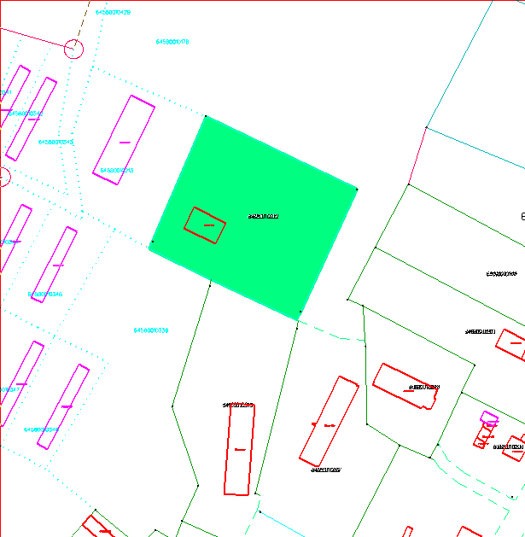
Ilustrācija 1

